ст. Гр КН-923с

Кузьмін Станіслав

**Звіт з лабораторної роботи №10**

**Варіант 6**

Створення простих (одновіконних) застосунків. Частина 1

**Мета роботи:** набути навички у створенні одновіконних застосунків.

Завдання 1

Створити застосунок, який реалізує слайд-шоу зображень з галузі згідно до власного варіанту

using System;

using System.Collections.Generic;

using System.ComponentModel;

using System.Data;

using System.Drawing;

using System.IO;

using System.Linq;

using System.Text;

using System.Threading.Tasks;

using System.Windows.Forms;

namespace Task_1

{

public partial class Form1 : Form

{

public Form1()

{

InitializeComponent();

}

private string[] images;

private int currentIndex = 0;

private void button1_Click(object sender, EventArgs e)

{

using (FolderBrowserDialog dialog = new FolderBrowserDialog())

{

if (dialog.ShowDialog() == DialogResult.OK)

{

string path = dialog.SelectedPath;

images = Directory.GetFiles(path, "*.*")

.Where(file => file.EndsWith(".jpg") ||

file.EndsWith(".jpeg") ||

file.EndsWith(".png") ||

file.EndsWith(".bmp"))

.ToArray();

if (images.Length > 0)

{

try

{

currentIndex = 0;

pictureBox1.Image = Image.FromFile(images[currentIndex]);

}

catch (Exception ex)

{

MessageBox.Show("Помилка під час завантаження зображення: " + ex.Message);

}

}

else

{

MessageBox.Show("У вибраній папці немає зображень.");

}

}

}

}

private void button2_Click(object sender, EventArgs e)

{

if (images != null && images.Length > 0)

{

currentIndex = (currentIndex + 1) % images.Length;

try

{

pictureBox1.Image = Image.FromFile(images[currentIndex]);

}

catch (Exception ex)

{

MessageBox.Show("Помилка під час завантаження зображення: " + ex.Message);

}

}

else

{

MessageBox.Show("Сначала выберите папку с изображениями.");

}

}

private void button3_Click(object sender, EventArgs e)

{

if (images != null && images.Length > 0)

{

currentIndex = (currentIndex - 1 + images.Length) % images.Length;

try

{

pictureBox1.Image = Image.FromFile(images[currentIndex]);

}

catch (Exception ex)

{

MessageBox.Show("Ошибка при загрузке изображения: " + ex.Message);

}

}

else

{

MessageBox.Show("У вибраній папці немає зображень.");

}

}

}

}

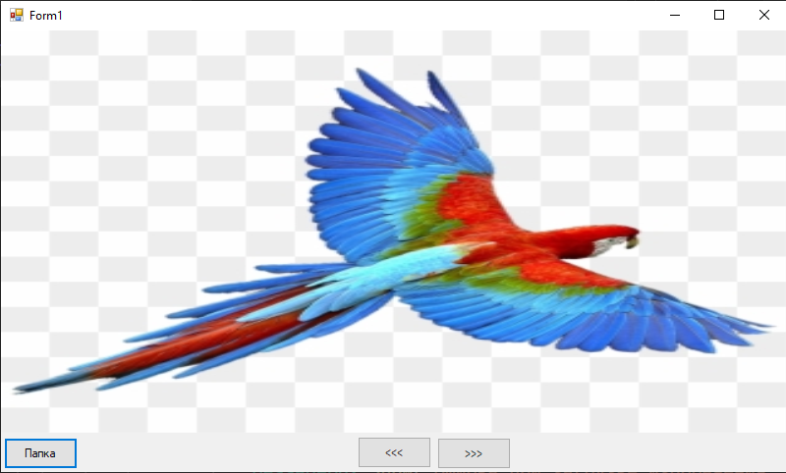

Завдання 2*

Виконати минуле завдання, додавши до форми новий (і) компонент(и) та обробники їх подій, що дозволять автоматично демонструвати, зупиняти та налаштовувати швидкість демонстрації фото.

using System;

using System.Collections.Generic;

using System.ComponentModel;

using System.Data;

using System.Drawing;

using System.IO;

using System.Linq;

using System.Text;

using System.Threading.Tasks;

using System.Windows.Forms;

namespace Task_2

{

public partial class Form1 : Form

{

private Timer timer;

public Form1()

{

InitializeComponent();

timer = new Timer();

timer.Interval = 3000;

timer.Tick += Timer_Tick;

button2.Enabled = true;

button3.Enabled = true;

}

private string[] images;

private int currentIndex = 0;

private void button1_Click(object sender, EventArgs e)

{

using (FolderBrowserDialog dialog = new FolderBrowserDialog())

{

if (dialog.ShowDialog() == DialogResult.OK)

{

string path = dialog.SelectedPath;

images = Directory.GetFiles(path, "*.*")

.Where(file => file.EndsWith(".jpg") ||

file.EndsWith(".jpeg") ||

file.EndsWith(".png") ||

file.EndsWith(".bmp"))

.ToArray();

if (images.Length > 0)

{

try

{

currentIndex = 0;

pictureBox1.Image = Image.FromFile(images[currentIndex]);

}

catch (Exception ex)

{

MessageBox.Show("Помилка під час завантаження зображення: " + ex.Message);

}

}

else

{

MessageBox.Show("У вибраній папці немає зображень..");

}

}

}

}

private void button2_Click(object sender, EventArgs e)

{

if (images != null && images.Length > 0)

{

currentIndex = (currentIndex + 1) % images.Length;

try

{

pictureBox1.Image = Image.FromFile(images[currentIndex]);

}

catch (Exception ex)

{

MessageBox.Show("Помилка під час завантаження зображення: " + ex.Message);

}

}

else

{

MessageBox.Show("У вибраній папці немає зображень.");

}

}

private void button3_Click(object sender, EventArgs e)

{

if (images != null && images.Length > 0)

{

currentIndex = (currentIndex - 1 + images.Length) % images.Length;

try

{

pictureBox1.Image = Image.FromFile(images[currentIndex]);

}

catch (Exception ex)

{

MessageBox.Show("Помилка під час завантаження зображення: " + ex.Message);

}

}

else

{

MessageBox.Show("Виберіть папку.");

}

}

private void button4_Click(object sender, EventArgs e)

{

timer.Start();

button2.Enabled = false;

button3.Enabled = false;

}

private void Timer_Tick(object sender, EventArgs e)

{

if (images != null && images.Length > 0)

{

currentIndex = (currentIndex + 1) % images.Length;

try

{

pictureBox1.Image = Image.FromFile(images[currentIndex]);

}

catch (Exception ex)

{

MessageBox.Show("Помилка під час завантаження зображення: " + ex.Message);

}

}

}

private void button5_Click(object sender, EventArgs e)

{

timer.Stop();

button2.Enabled = true;

button3.Enabled = true;

}

}

}

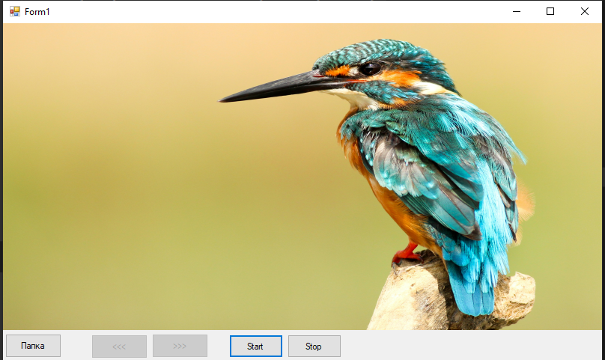

Завдання 3

Використовуючи наступний зразок вікна,створити застосунок, який реалізує перегляд зображень згідно до варіанту з першого завдання.

using System;

using System.IO;

using System.Linq;

using System.Windows.Forms;

namespace Task_3

{

public partial class Form1 : Form

{

private string[] images;

public Form1()

{

InitializeComponent();

}

private void button1_Click(object sender, EventArgs e)

{

using (FolderBrowserDialog dialog = new FolderBrowserDialog())

{

if (dialog.ShowDialog() == DialogResult.OK)

{

string path = dialog.SelectedPath;

label1.Text = path;

images = Directory.GetFiles(path, "*.*").ToArray();

listBox1.Items.Clear();

foreach (string image in images)

{

string fileName = Path.GetFileName(image);

listBox1.Items.Add(fileName);

}

}

}

}

private void listBox1_SelectedIndexChanged(object sender, EventArgs e)

{

int index = listBox1.SelectedIndex;

if (index != -1)

{

string imagePath = images[index];

try

{

pictureBox1.Image = System.Drawing.Image.FromFile(imagePath);

}

catch (Exception ex)

{

MessageBox.Show("Помилка під час завантаження зображення: " + ex.Message);

}

}

}

}

}

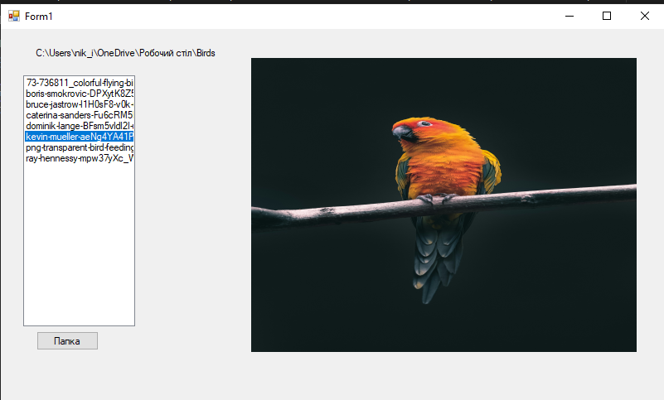

Завдання 4

Створити застосунок, який реалізує розрахунок щомісячного графіку фінансових виплат по кредиту із завданими параметрами.

using System;

using System.Drawing;

using System.Windows.Forms;

namespace Task_4

{

public partial class Form1 : Form

{

private ListView listView1;

const int mont = 12;

const int p = 100;

public Form1()

{

InitializeComponent();

InitializeList();

button1.Click += Calculate;

}

public void InitializeList()

{

listView1 = new ListView

{

Location = new Point(51, 289),

Size = new Size(445, 218),

FullRowSelect = true,

GridLines = true,

HideSelection = false,

View = View.Details

};

listView1.Columns.Add("Місяць", 70);

listView1.Columns.Add("Борг", 150);

listView1.Columns.Add("Відсоток", 150);

listView1.Columns.Add("Платіж", 150);

this.Controls.Add(listView1);

}

private void Calculate(object sender, EventArgs e)

{

try

{

if (!double.TryParse(textBox1.Text, out double amount) || amount <= 0)

{

MessageBox.Show("Введіть коректну суму кредиту.", "Помилка", MessageBoxButtons.OK, MessageBoxIcon.Warning);

return;

}

if (!int.TryParse(textBox2.Text, out int term) || term <= 0)

{

MessageBox.Show("Введіть коректний термін у місяцях.", "Помилка", MessageBoxButtons.OK, MessageBoxIcon.Warning);

return;

}

if (!double.TryParse(textBox3.Text, out double annualRate) || annualRate < 0)

{

MessageBox.Show("Введіть коректну річну процентну ставку.", "Помилка", MessageBoxButtons.OK, MessageBoxIcon.Warning);

return;

}

double monthlyRate = annualRate / mont / p;

double monthlyPayment = amount * (monthlyRate * Math.Pow(1 + monthlyRate, term))

/ (Math.Pow(1 + monthlyRate, term) - 1);

listView1.Items.Clear();

double remainingBalance = amount;

for (int month = 1; month <= term; month++)

{

double interest = remainingBalance * monthlyRate;

double principal = monthlyPayment - interest;

remainingBalance -= principal;

ListViewItem item = new ListViewItem(month.ToString());

item.SubItems.Add(remainingBalance.ToString("N2"));

item.SubItems.Add(interest.ToString("N2"));

item.SubItems.Add(monthlyPayment.ToString("N2"));

listView1.Items.Add(item);

}

}

catch (Exception ex)

{

MessageBox.Show("Помилка при розрахунках: " + ex.Message,

"Помилка",

MessageBoxButtons.OK,

MessageBoxIcon.Error);

}

}

}

}

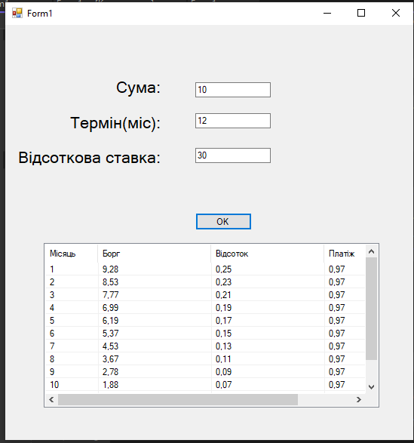

Завдання 5

Створити застосунок, який реалізує роботу класичного секундоміра з відображенням хвилин та секунд. Кожні п'ять секунд змінювати чи відновлювати властивості деяких компонентів на формі згідно до свого варіанту

using System;

using System.Collections.Generic;

using System.ComponentModel;

using System.Data;

using System.Drawing;

using System.Linq;

using System.Text;

using System.Threading.Tasks;

using System.Windows.Forms;

namespace Task_5

{

public partial class Form1 : Form

{

public int sec = 0;

public int min = 0;

private Timer timer;

public Form1()

{

InitializeComponent();

timer = new Timer();

timer.Interval = 1000;

timer.Tick += Timer_Tick;

}

private void Timer_Tick(object sender, EventArgs e)

{

sec++;

if (sec >= 60)

{

sec = 0;

min++;

}

if (min < 10)

{

label1.Text = "0" + min.ToString();

}

else

{

label1.Text = min.ToString();

}

if (sec < 10)

{

label3.Text = "0" + sec.ToString();

}

else

{

label3.Text = sec.ToString();

}

ChangeText();

}

private void button1_Click(object sender, EventArgs e)

{

timer.Start();

}

private void button2_Click(object sender, EventArgs e)

{

timer.Stop();

}

private void ChangeText()

{

int i = sec;

if (i % 5 == 0)

{

this.label3.Font = new Font("Microsoft Sans Serif", 30, FontStyle.Regular);

this.label2.Font = new Font("Microsoft Sans Serif", 30, FontStyle.Regular);

this.label1.Font = new Font("Microsoft Sans Serif", 30, FontStyle.Regular);

}

else

{

this.label3.Font = new Font("Microsoft Sans Serif", 15, FontStyle.Regular);

this.label2.Font = new Font("Microsoft Sans Serif", 15, FontStyle.Regular);

this.label1.Font = new Font("Microsoft Sans Serif", 15, FontStyle.Regular);

}

}

}

}

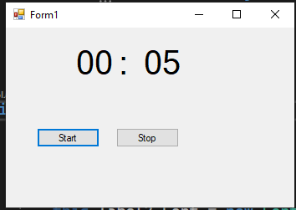

Завдання 6

using System;

using System.Windows.Forms;

namespace Task_6

{

public partial class Form1 : Form

{

public int Tsec = 0;

public int Tmin = 0;

private Timer timer;

public Form1()

{

InitializeComponent();

timer = new Timer();

timer.Interval = 100;

timer.Tick += Timer_Tick;

timer.Enabled = false;

label1.Text = $"{Tmin:D2}:{Tsec:D2}";

}

private void Timer_Tick(object sender, EventArgs e)

{

if (Tsec > 0)

{

Tsec--;

}

else if (Tmin > 0)

{

Tmin--;

Tsec = 59;

}

label1.Text = $"{Tmin:D2}:{Tsec:D2}";

if (Tmin == 0 && Tsec == 0)

{

timer.Stop();

MessageBox.Show("Час вичерпано!");

}

}

private void button1_Click(object sender, EventArgs e)

{

Tmin = (int)numericUpDown1.Value;

Tsec = (int)numericUpDown2.Value;

label1.Text = $"{Tmin:D2}:{Tsec:D2}";

if (!timer.Enabled)

{

timer.Start();

}

else

{

timer.Stop();

}

}

}

}

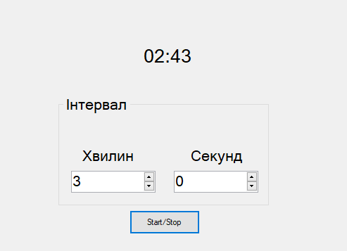

Завдання 7

Створити застосунок, який змінює вміст міток (toolStripStatusLabel1, toolStripStatusLabel2) рядка статусу (StatusStrip1) згідно до свого варіанту під час друку чергового символу у текстовому полі

using System;

using System.Windows.Forms;

namespace Task_7

{

public partial class Form1 : Form

{

public Form1()

{

InitializeComponent();

textBox1.TextChanged += TextBox1_TextChanged;

}

private void TextBox1_TextChanged(object sender, EventArgs e)

{

if (!string.IsNullOrEmpty(textBox1.Text))

{

string Data = DateTime.Now.ToString("dd.MM.yyyy");

toolStripStatusLabel1.Text = Data;

toolStripStatusLabel2.Text = textBox1.Text;

}

else

{

toolStripStatusLabel2.Text = string.Empty;

toolStripStatusLabel1.Text = string.Empty;

}

}

}

}

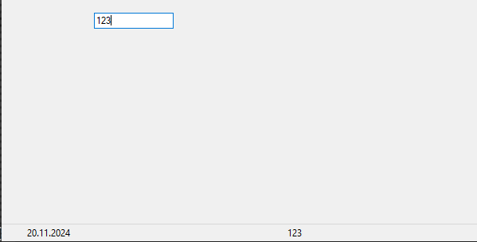

Завдання 8*

Модифікувати минуле завдання, додавши до застосунку можливість приховувати чи візуалізувати свою форму за допомогою компоненту Notifylcon. Baріанти із парними номерами використовують компонент із застосуванням контекстного меню з відповідними командами, з непарними без застосування контекстного меню.

using System;

using System.Drawing;

using System.Windows.Forms;

using static System.Windows.Forms.VisualStyles.VisualStyleElement;

namespace Task_8

{

public partial class Form1 : Form

{

public Form1()

{

NotifyIcon notifyIcon = new NotifyIcon();

notifyIcon.Icon = SystemIcons.Application;

notifyIcon.Text = "My Form";

notifyIcon.Visible = true;

var contextMenu = new ContextMenuStrip();

contextMenu.Items.Add("Show",null, ShowForm);

contextMenu.Items.Add("Hide", null, HideForm);

notifyIcon.ContextMenuStrip = contextMenu;

InitializeComponent();

textBox1.TextChanged += TextBox1_TextChanged;

}

private void TextBox1_TextChanged(object sender, EventArgs e)

{

if (!string.IsNullOrEmpty(textBox1.Text))

{

string Data = DateTime.Now.ToString("dd.MM.yyyy");

toolStripStatusLabel1.Text = Data;

toolStripStatusLabel2.Text = textBox1.Text;

}

else

{

toolStripStatusLabel2.Text = string.Empty;

toolStripStatusLabel1.Text = string.Empty;

}

}

private void ShowForm(object sender, EventArgs e)

{

this.Show();

}

private void HideForm(object sender, EventArgs e)

{

this.Hide();

}

}

}